Salut tout le monde!
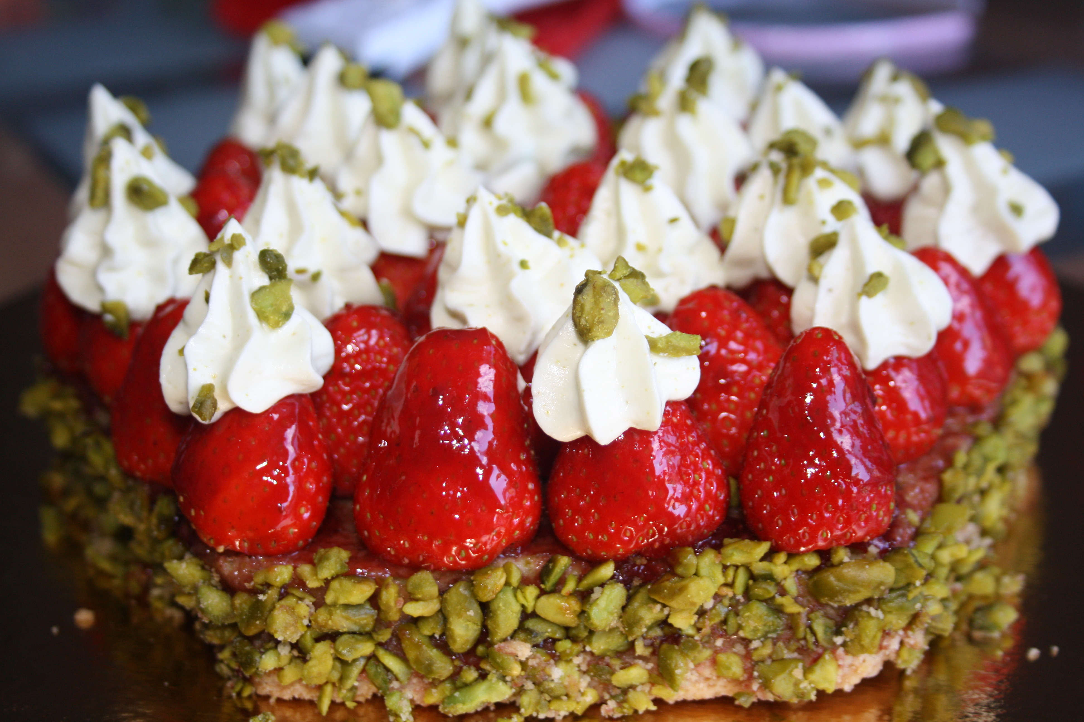

Il n'y a pas longtemps, je vous ai donné la recette de la tarte aux fraises de C. Michalak, celle vue dans son émission sur Téva.
Mais je viens de découvrir que cette tarte avait une petite soeur! Look identique sauf que vous remplacez:
- le shortbread par un sablé linzer
- la crème d'amande par un biscuit moelleux pistache
- la confiture de fraises par un confit de fraise

Au niveau gustatif, les 2 tartes sont délicieuses. Les fans de pistache préféreront cette version à celle de Téva.

RECETTE TARTE FRAISE PISTACHE (pour un carré de 20cm de côté. Personnellement, j'ai utilisé un cadre hexagonal de 20 cm de long)

CREME CHANTILLY PISTACHE (à faire la veille)
- 110g de crème UHT à 35% MG
- 90g de chocolat blanc à 33% de cacao
- 8g de pâte de pistache (faite maison, ça fait toute la différence)

Faites bouillir la crème, versez-là sur le chocolat blanc avec la pâte de pistache puis mélangez jusqu'à ce que la préparation soit homogène.
Mixez et laissez 1 nuit au réfrigérateur.
Le jour J, montez cette crème en chantilly et mettez dans une poche à douille avec douille cannelée.

SABLE LINZER
- 90g de farine T45
- 3g de levure chimique
- 15g de sucre glace
- 85g de beurre
- 3g de rhum
- 15g de poudre d'amande
- 3g de fleur de sel

Préchauffez votre four à 160°C.
Dans la cuve du robot muni du fouet plat, mélangez la farine avec la levure, le sucre glace, le beurre, le rhum, la poudre d'amande et le sel.
Etalez ce mélange entre 2 feuilles de papier cuisson sur 2 mm.
Découpez à la forme de votre moule et faites des petits pics avec la fourchette.
Faites cuire 20 min (c'est une précuisson).

BISCUIT MOELLEUX PISTACHE
- 30g de poudre d'amande
- 55g de sucre glace
- 8g de fécule de pomme de terre
- 25g de poudre de pistache
- 15g de pâte de pistache
- 10g de jaune d'oeuf
- 80g de blancs d'oeufs
- 20g de sucre
- ¼ de pincée de fleur de sel
- 40g de beurre

Préchauffez le four à 180°C et faites fondre le beurre.
Dans un mixeur, mixez la poudre d'amande, le sucre glace, la fécule, la poudre de pistache, la pâte de pistache, le jaune d'oeuf et la moitié des blancs d'oeufs.
Dans un saladier, montez en neige le reste des blancs d'oeufs avec le sucre et la pincée de sel.
Ajoutez à la préparation précédente puis incorporez le beurre fondu tiédi.
Faites couler sur votre sablé linzer et faites cuire 7 min.

CONFIT DE FRAISES
- 125g de fraises
- 20g de cassonade
- 1g de pectine NH
Lavez, équeutez et mixez les fraises. Faites bouillir 1 min cette purée avec la cassonade et la pectine.

MONTAGE
- Fraises
- gelée de fraises ( j'ai utilisé le jus du confit de fraise)
- pistaches concassées

Etalez le confit de fraise sur toute la surface du biscuit pistache (pourtour compris).
Déposez vos fraises par dessus.
A l'aide d'un pinceau, nappez les fraises de gelée de fraise préalablement chauffée et tiédie pour être liquide.
Dressez des rosaces sur la moitié des fraises.
Parsemez de pistaches concassées.

Régalez-vous!!

